臀，胸与背部的3个基础训练动作，新手从这里开始

生活质量在提高，人们渐渐对身体健康更加注重起来。

对于很多小白来说,健身这件事最难的并不是坚持，而是对项目的选择。

以下就臀腿、胸部和背部，这身体的三块大肌群分别给出一个基础的练习动作。

一、深蹲



深蹲：刺激臀部和下肢肌群；先从徒手深蹲训练动作正确性和动作模式开始，逐渐增加阻力，哑铃或者杠铃。

双脚开立，与肩同宽，屈髋向后坐，达到大腿与地面平行，躯干与小腿平行，躯干挺直，不能弯腰驼背骨盆骨倾。

二、 卧推

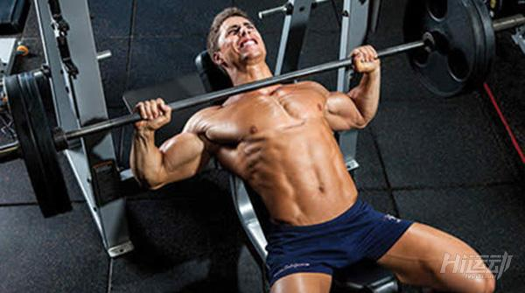

卧推：刺激胸部肌群和上肢肌群。仰卧在训练凳，两腿屈膝，两脚着地。

双手正握杠铃，握距与肩同宽或稍宽于肩，手臂伸直，头正颈直。

吸气后慢慢放下杠铃至胸部了。

当杠铃轻轻接触胸部后，再将杠铃推起，同时呼气。

PS：上推杠铃达到肘关节伸直之前一点，下放杠铃达到肱骨与地面平行。

三、坐姿宽距下拉

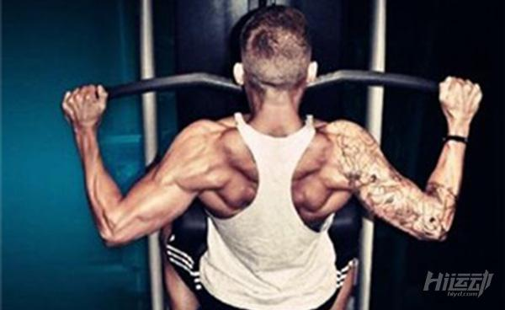

坐姿宽距下拉：坐姿宽握下拉具有与引体向上媲美的宽背效果。

虽然其自由度不如引体向上，但是对于多数刚接触健身的小白来说，要用背阔肌的收缩来完成引体向上是很遥远的事。

因此我们可以用它来辅助背阔肌的训练。

选择较小重量的阻力。坐于器械上并固定好腿部。

双手采用宽于肩部的距离，保持挺胸，腰收直的姿势，靠背部肌群收缩下拉。

PS：身体可以略微后仰，下拉时尽量放松手臂肌肉。感觉是靠肩部的活动去带动肘部的活动。

当你想要初入健身的时候，可以先试试这三个动作，感受身体三个大肌肉群的发力哦。